ESTE DOCUMENTO ES SÓLO PARA DESCARGA
NO LO PODRÁN EDITAR
EVITEN SOLICITAR LA EDICIÓN E INTENTAR COMPARTIRLO
MEJOR COMPARTAN LA INFOGRAFÍA PARA QUE CADA QUIEN LO DESCARGUE

Bitácora “Huerto hidropónico”
Nombre del alumno(a): Yeraldin Garcia Villanueva
Nombre común y científico de la planta | Rabano o Raphanus sativus.
Fecha de la siembra | 2 de marzo del 2025
Beneficios de la salud y tipo de reproducción de la planta | Mejora la digestión, desintoxicante natural, refuerza el sistema inmunológico, regula la presión arterial, bajo en calorías, propiedades antibacterianas y antifúngicas. Ciclo de vida: Es una planta de rápido crecimiento, generalmente anual, que completa su ciclo en pocas semanas.
Factores externos que influyen en el crecimiento de la planta y sus cuidados | Temperatura, luz solar, suelo, humedad, pH del suelo. Riego moderado, evitar suelos compactos, eliminar maleza, rotación de cultivos, fertilización
 | Semana 1 | Semana 2 | Semana 3
Describe detalladamente todos los cuidados realizados durante el crecimiento de la planta. | Que tuviera una buena temperatura, luz solar pero no en exceso, checar el ph que sea adecuado e igual cuidar de la humedad | En mi caso en la segunda semana le hacia falta un poco de agua ya que la que le estaba dando era muy poco y tuve que ir eliminando la maleza que le comenzaba acrecer un poco | Seguía con los cuidados de las semanas anteriores, solo que en este caso ahora faltaba luz solar para su mejor cultivo
Coloca una o dos fotografías anexando en el pie de foto la medición de su crecimiento y las características que en ese momento presenta. | 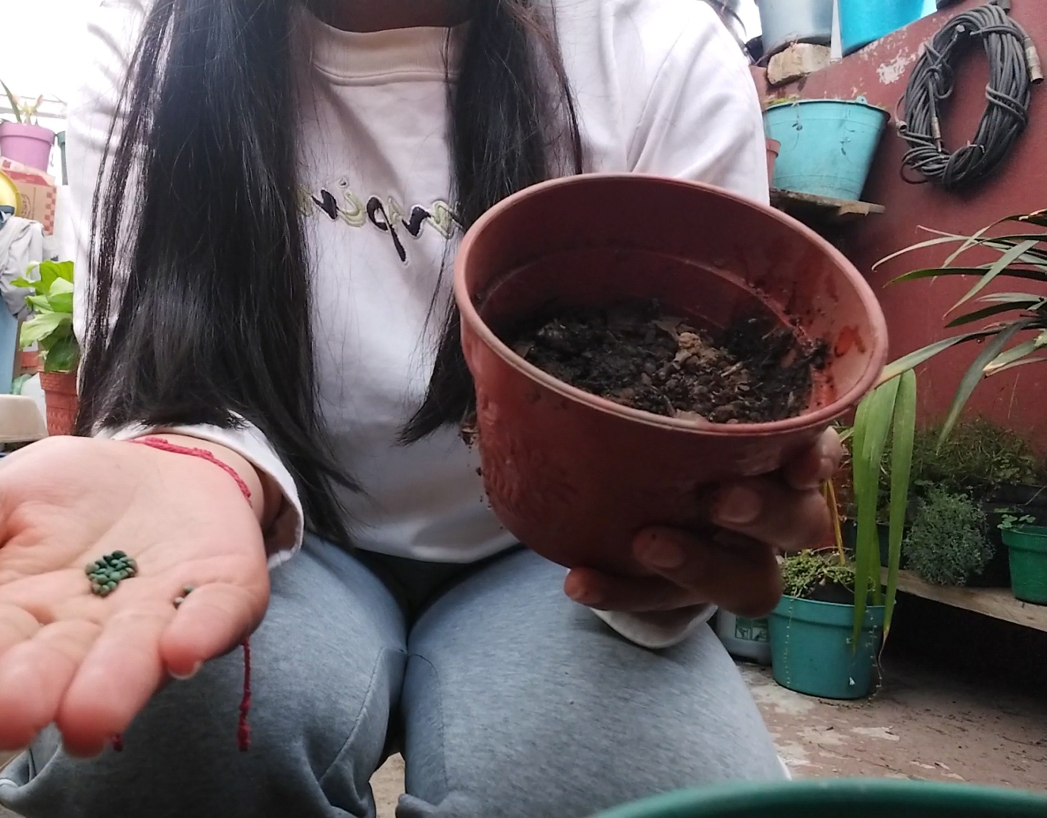  la sembré y no presentaba aún ninguna característica | 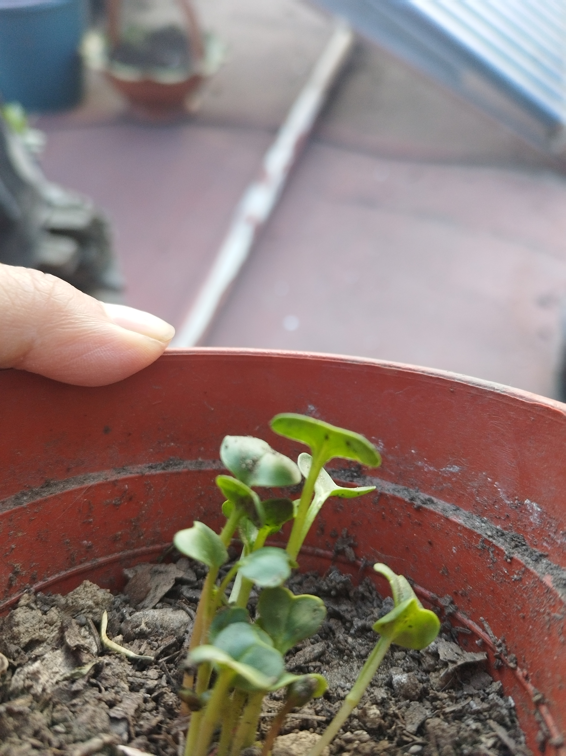  comenzaba a crecer y presentaba unos pocos centímetros | 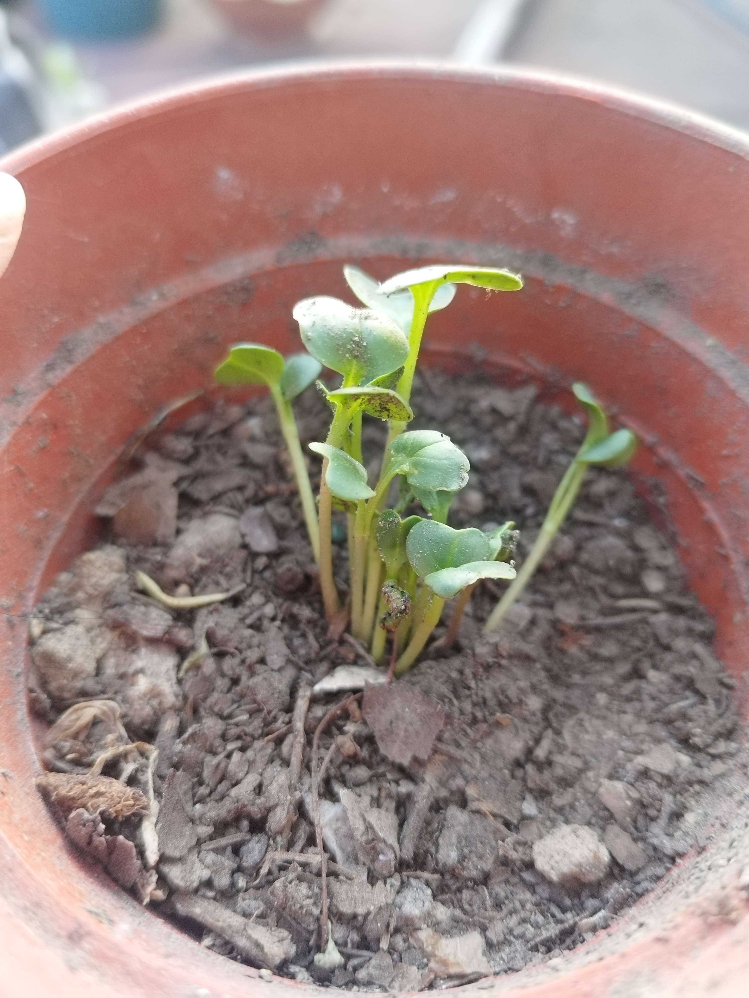  había crecido mucho más y comenzaba necesitar un poco mas de agua y luz

